Documento de Requisitos do Sistema (Palha41)

Versão 1.0

**Cronograma do Projeto**

|  |  |
| --- | --- |
| **Data** | **Descrição** |
| 16/05/2023 | Definição da equipe e tema do projeto |
|  |  |
|  |  |
|  |  |
|  |  |
| 23/05/2024 | Entrega e apresentação do projeto |

**Equipe de desenvolvimento**

|  |  |
| --- | --- |
| **Nome** | **Função** |
| Edson Ferreira | Desenvolvedor Web |
| Izaias Terto | Desenvolvedor Web |
| Pedro Michael | Desenvolvedor Web |
| Júlio Regis | Desenvolvedor Web |
| Walterlim | Desenvolvedor Web |
| Gabriel | Desenvolvedor Web |

# Introdução

Este documento especifica os requisitos do sistema Palha41*.* fornecendo aos desenvolvedores e stakeholders as informações necessárias para o projeto e implementação, assim como para a realização dos testes e homologação do sistema.

### O Projeto consiste na criação de um sistema web voltado à parte de Comercial de uma doceria fictícia. O mesmo deverá conter as informações da loja e seus produtos, demonstrando as habilidades e familiaridade dos participantes com as tecnologias envolvidas

**Link do repositório**: https://github.com/gabrielbarbosa16/projetopalha41

# Descrição geral do sistema

O **Palha41** é um sistema desenvolvido para**—**, com foco em eficiência, usabilidade e confiabilidade. Ele visa atender às necessidades específicas dos, permitindo o controle e acompanhamento dos produtos

O sistema será acessível por meio de uma interface web responsiva, permitindo o uso em diferentes dispositivos, e contará com recursos como controle de acesso por níveis de permissão.

O Palha41 foi concebido para proporcionar uma experiência intuitiva ao usuário, ao mesmo tempo em que garante robustez e segurança na manipulação de dados críticos para o negócio

# Requisitos funcionais

Esboço de Página Inicial

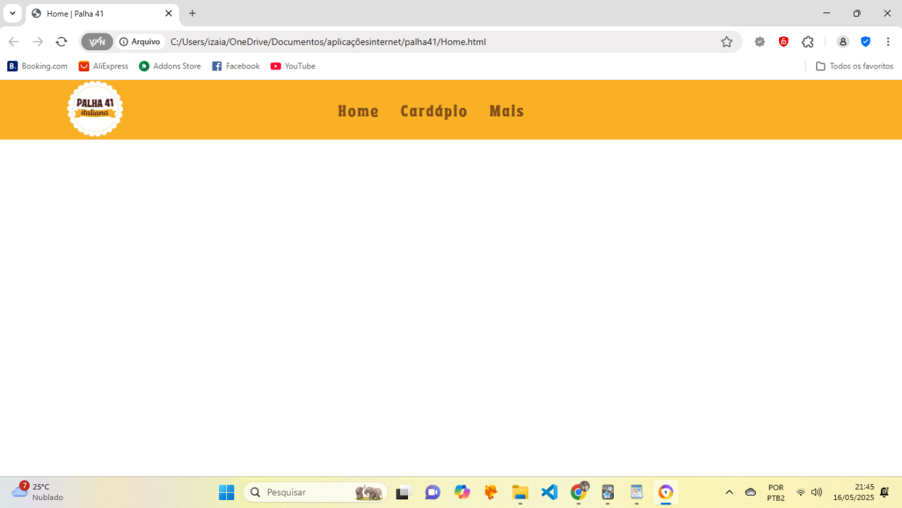

Figura 1 - Imagem ilustrativaágina Inicial após primeira alteração

Figura 2 - Imagem ilustrativa